УТВЕРЖДЕНО
Протокол заседания комиссии по противодействию коррупции Лунинецкого «Водоканала» от 22.12.2021 №3

План работы комиссии
по противодействию коррупции
Лунинецкого «Водоканала»
на 2022 год

№  п/п | Наименование  Мероприятия | Срок  Исполнения |  | Ответственные лица
1. | Осуществлять контроль над выполнением мероприятий по профилактике и предупреждению коррупционных проявлений. | Один раз в полугодие |  | Председатель комиссии по противодействию коррупции
2. | Рассматривать вопросы соблюдения антикоррупционного законодательства на заседаниях комиссии по профилактике коррупционных правонарушений | Не реже 1 раза в полугодие |  | Председатель и члены комиссии по противодействию коррупции
3. | Проводить контроль над списанием товарно-материальных ценностей, с целю выявления коррупционных правонарушений. | Не реже 1 раза в год |  | Председатель и члены комиссии по противодействию коррупции
4. | Осуществлять выборочный контроль над фактическим нахождением работников на рабочих местах и ведением учета рабочего времени | Не реже 1 раза в год |  | Председатель и члены комиссии по противодействию коррупции
5. | Проводить выборочный контроль над сроками рассмотрения обращений граждан, а так же проводить анализ обращений граждан на предмет наличия в них информации о фактах коррупции на предприятии. | Не реже 1 раза в год |  | Председатель и члены комиссии по противодействию коррупции
6. | проводить проверку дебиторской задолженности с целью не допущения задолженности по одному из должников на протяжении длительного времени. | Не реже 1 раза в год |  | Председатель и члены комиссии по противодействию коррупции
7. | Проводить проверку государственных закупок на предмет соблюдения требований законодательства о гос .закупках, а так же проверку закупок за счет собственных средств на предмет соблюдать требования локальных правовых актов. | Не реже 1 раза в год |  | Председатель и члены комиссии по противодействию коррупции
8. | Проводить выборочный контроль подлинности документов, предоставленных командированными лицами после возвращения из командировок и подтверждающих произведенные ими расходы | Не реже 1 раза в год |  | Председатель и члены комиссии по противодействию коррупции
9. | Проводить проверку обоснованности заключения договоров на условиях отсрочки платежа. | Не реже 1 раза в год |  | Председатель и члены комиссии по противодействию коррупции
10. | Утвердить план работы комиссии по противодействию коррупции на 2023 год | 4 квартал | Председатель и члены комиссии по противодействию коррупции

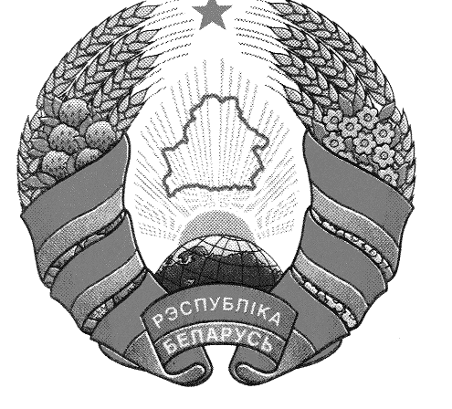
Мiнiстэрства жыллева-каммунальнай Министерство жилищно- коммунального
гаспадарки Рэспублики Беларусь хозяйства Республики Беларусь
КАММУНАЛЬНАЕ УНIТАРНАЕ КОММУНАЛЬНОЕ УНИТАРНОЕ
ПРАДПРЫЕМСТВА ВАДАПРАВОДНА- ПРЕДПРИЯТИЕ ВОДОПРОВОДНО-
КАНАЛIЗАЦЫЕННАЙ ГАСПАДАРКI КАНАЛИЗАЦИОННОГО ХОЗЯЙСТВА
“ВАДАКАНАЛ”. «ВОДОКАНАЛ»
_____________________________________________________________________________________________

ЗАГАД ПРИКАЗ
"31 " декабря 2020г. №_229__
г. Лунiнец г. Лунинец

Об утверждении «Мероприятий по
противодействию коррупции в
Лунинецком «Водоканале»

ПРИКАЗЫВАЮ:

- Утвердить «План мероприятий по противодействию коррупции
Лунинецкого «Водоканала» на 2021 год»
2. Секретарю приемной ознакомить ответственных лиц с вышеуказанными мероприятиями.

Директор А.Г. Радионович

Ведущий юрисконсульт О.В. Антонович

